BEKK Európai földrajza vetélkedő 2024.

- Nevezze meg az alábbi számokkal jelölt, ENSZ által elismert független országokat a lenti térképvázlat segítségével!

28.számú ország neve:……………….
14. számú ország neve:……………….
17.számú ország neve:……………….
12.számú ország neve:…………………
13. számú ország neve:…………………

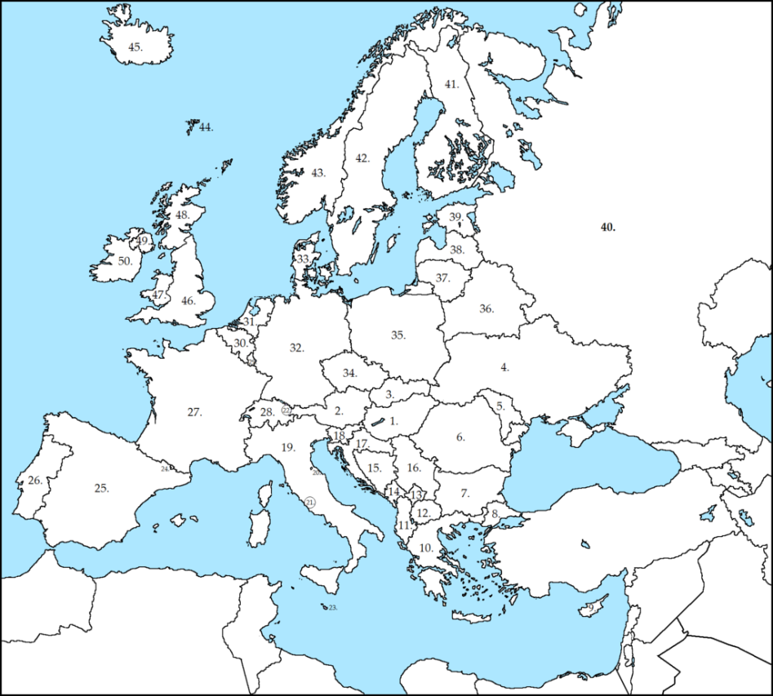max. 5 pont szerezhető……………………………

2) Párosítsák össze a városokat és a híres látnivalókat!
a)Split
1)Diadalív
b)Koppenhága
2) Christiania
c)München
3) Kék templom
d) Amszterdam
4) Diocletianus-palota
e) Pozsony
5) Királyi palota

max. 5 pont szerezhető ……………………………………..

3) Egészítse ki a szöveget!
Athén Görögország fővárosa, a mai lakosságszáma elővárosokkal ………… millió fő. Nevét az ősi görög mitológiai városvédő istennőről,……… …. kapta. …..-ben Athén lett Európa első kulturális fővárosa. Az UNESCO 1987-ben felvette a világörökségek listájára az ………. Athén többször is rendezett újkori olimpiai játékokat, legutóbb ……..-ben került sor erre..
Elemenként 1 pont max. 5 pont szerezhető ……….

4) Húzza alá a kakukktojást, majd döntését indokolja!

München, Zürich, Bécs , Genf, Berlin,
indok: ………………………………………………………………...

Almeria, Cadiz, Zaragoza, Granada,

indok: …………………………………................................................

Szlovákia, Magyarország , Szlovénia,

indok: ………………………………………………………………….
Budapest, Bécs, Belgrád, Prága
indok: …………………………………………………………………...

max. 8 pont szerezhető …………..

5) Rakja sorrendbe az alábbi Uniós városokat lakosságszámuk alapján! Kezdje a legkisebbel!
a:Split, b:Valencia, c:Dubrovnik, d:Nápoly, e:Genova f:Trogir

Sorrend:
………………………………….. Helyes sorrendért 5 pont szerezhető………..

6) Mely országok híres szülöttei az alábbi személyek?
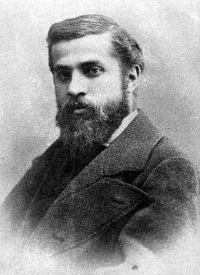

Személynév:…………..
Országnév: …………….
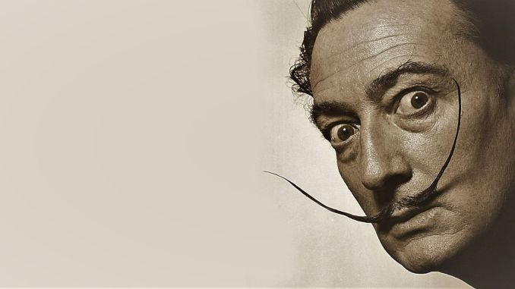

Személynév:……………..
Országnév: ………………

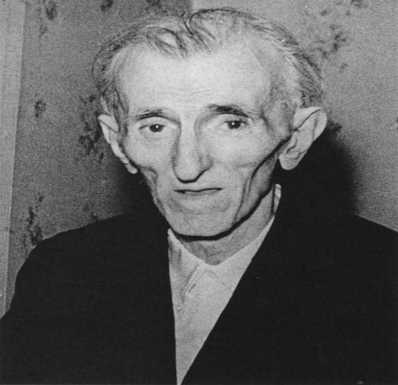

Személynév:……………………
Országnév: : ………………………
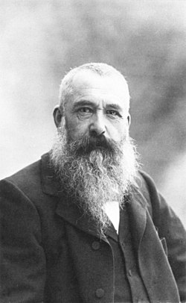

Személynév:………………..
Országnév: ………………………

Max. 8 pont szerezhető ………….

7) Mely európai városok zászlói láthatók a képeken!

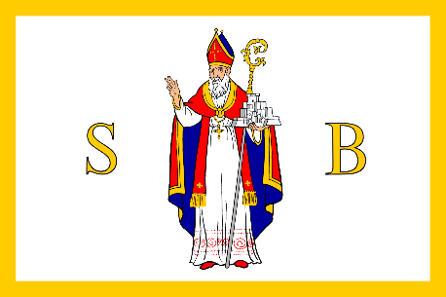
Város neve:………………….
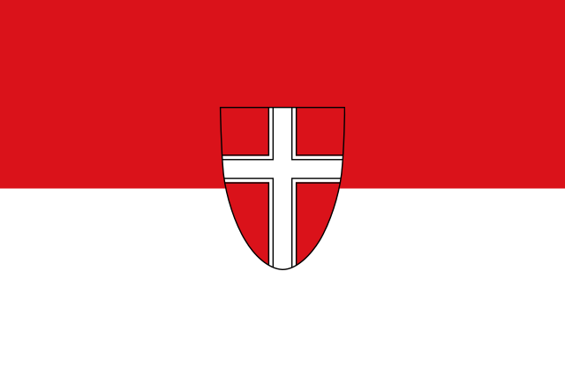
Város neve:……………………….

Város neve:……………………….

Város neve:………………………

Városonként 1 pont max.4 pont szerezhető ……………….

8) Nevezze meg a képeken látható városokat!
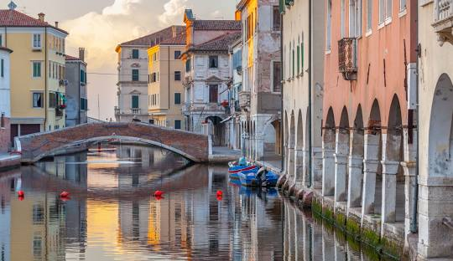
Város neve:………………………………………..
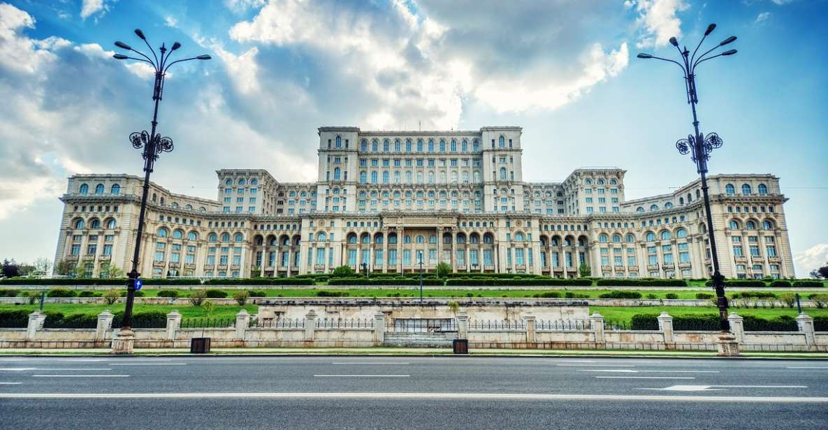
Város neve:……………………………………………..

Város neve:………………………………
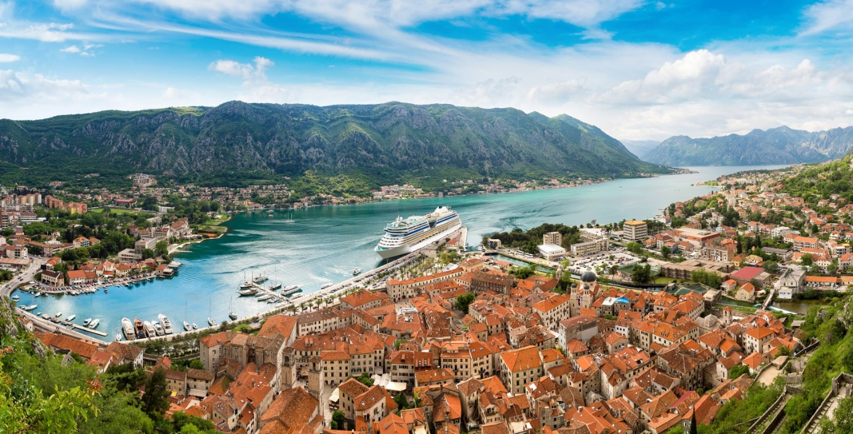

Város neve:…………………………..

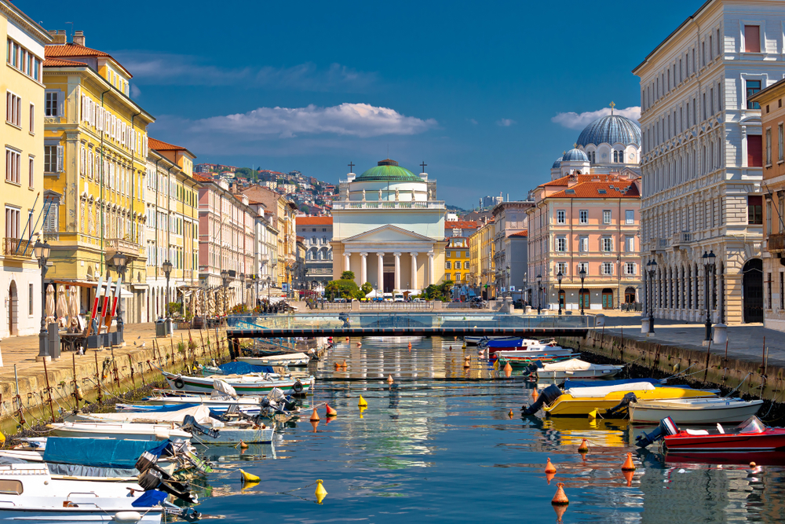

Város neve:………………………………………

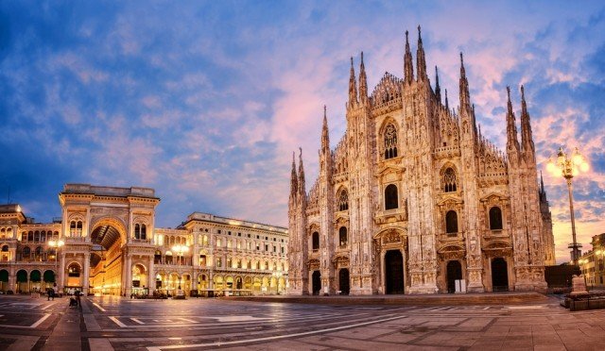

Város neve:…………………………………………….
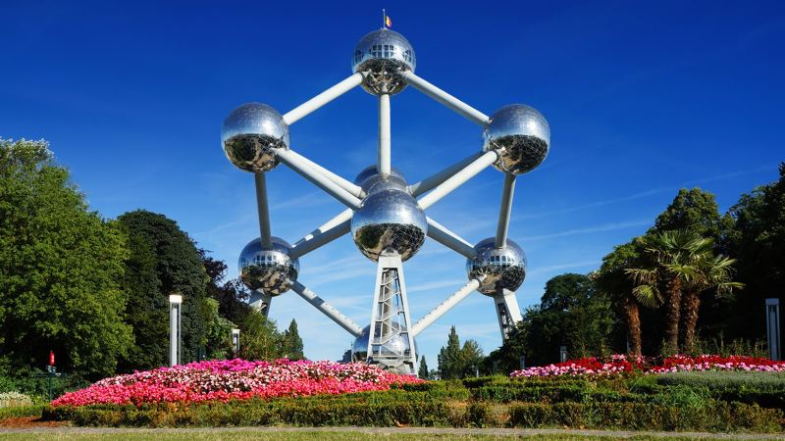

Város neve:…………………….

Városonként 1 pont- max.6 pont szerezhető ……………

9) Találja ki melyik európai várost jelöli a leírás!

a) Központi szerepe napjainkban is meghatározó, ez az ENSZ harmadik székhelye New York és Genf mellett, továbbá itt székel még az EBESZ, az OPEC és számos egyéb nemzetközi és társadalmi szervezet:…………………………
b) Itt székel az Európai Központi Bank, valamint itt található Európa egyik legnagyobb tőzsdéje:……………….
c) A városban öt híd ível át a Duna felett. A város hagyományos magyar koronázó város volt a török hódoltságtól kezdődően:……………………
d) Az Európai Unió legnépesebb városa:………………..

Városonként 1 pont max. 4 pont szerezhető ……….

10) Nevezze meg hogy mely európai városokat jelölik a hónapokra lebontott éghajlati adatok?

Hónap | Jan. | Feb. | Már. | Ápr. | Máj. | Jún. | Júl. | Aug. | Szep. | Okt. | Nov. | Dec. | Év
Átlagos max. hőmérséklet (°C) | 11,9 | 13,0 | 15,2 | 17,7 | 22,8 | 26,9 | 30,3 | 30,6 | 26,5 | 21,4 | 15,9 | 12,6 | 20,4
Átlaghőmérséklet (°C) | 7,5 | 8,2 | 10,2 | 12,6 | 17,2 | 21,1 | 24,1 | 24,5 | 20,8 | 16,4 | 11,4 | 8,4 | 15,2
Átlagos min. hőmérséklet (°C) | 3,1 | 3,5 | 5,2 | 7,5 | 11,6 | 15,3 | 18,0 | 18,3 | 15,2 | 11,3 | 6,9 | 4,2 | 10,0
Átl. csapadékmennyiség (mm) | 67 | 73 | 58 | 81 | 53 | 34 | 19 | 37 | 73 | 113 | 115 | 81 | 804
Havi napsütéses órák száma | 120 | 132 | 167 | 201 | 263 | 285 | 331 | 297 | 237 | 195 | 129 | 111 | 2468

Város neve:…………………….

Hónap | Jan. | Feb. | Már. | Ápr. | Máj. | Jún. | Júl. | Aug. | Szep. | Okt. | Nov. | Dec. | Év
Rekord max. hőmérséklet (°C) | 18,1 | 20,6 | 26,1 | 30,5 | 34,0 | 39,5 | 40,7 | 40,0 | 37,6 | 30,8 | 23,4 | 19,3 | 40,7
Átlagos max. hőmérséklet (°C) | 6,2 | 7,1 | 10,8 | 16,5 | 20,3 | 23,8 | 25,1 | 26,7 | 20,4 | 14,9 | 9,4 | 4,6 | 15,5
Átlaghőmérséklet (°C) | 1,1 | 2,0 | 6,5 | 12,8 | 17,0 | 20,4 | 22,5 | 22,9 | 17,0 | 12,1 | 5,4 | 0,9 | 11,8
Átlagos min. hőmérséklet (°C) | −4,0 | −3,1 | 2,1 | 9,0 | 13,6 | 17,0 | 19,8 | 19,1 | 13,5 | 9,3 | 1,4 | −2,8 | 8,0
Rekord min. hőmérséklet (°C) | −27,1 | −25,0 | −15,5 | −8,5 | −3,3 | 0,5 | 4,0 | 5,0 | −3,1 | −9,5 | −16,4 | −22,0 | −27,1
Átl. csapadékmennyiség (mm) | 34 | 28 | 31 | 38 | 59 | 64 | 45 | 52 | 41 | 35 | 49 | 40 | 516
Havi napsütéses órák száma | 70 | 100 | 139 | 191 | 244 | 255 | 282 | 262 | 190 | 143 | 78 | 56 | 2010

Város neve:…………………………………..

Hónap | Jan. | Feb. | Már. | Ápr. | Máj. | Jún. | Júl. | Aug. | Szep. | Okt. | Nov. | Dec. | Év
Átlagos max. hőmérséklet (°C) | 2,0 | 3,0 | 6,0 | 11,0 | 16,0 | 19,0 | 21,0 | 21,0 | 17,0 | 12,0 | 6,0 | 4,0 | 11,6
Átlaghőmérséklet (°C) | 0,1 | −0,1 | 2,0 | 5,7 | 10,9 | 15,1 | 16,4 | 16,3 | 13,2 | 9,5 | 5,1 | 1,8 | 8,0
Átlagos min. hőmérséklet (°C) | −1,0 | −2,0 | 0,0 | 3,0 | 7,0 | 11,0 | 13,0 | 13,0 | 10,0 | 7,0 | 3,0 | 0,0 | 5,4
Átl. csapadékmennyiség (mm) | 28 | 20 | 20 | 22 | 29 | 38 | 38 | 42 | 42 | 37 | 32 | 28 | 375
Havi napsütéses órák száma | 45 | 67 | 110 | 168 | 217 | 218 | 202 | 193 | 133 | 90 | 55 | 42 | 1540

Város neve:…………………………

Hónap | Jan. | Feb. | Már. | Ápr. | Máj. | Jún. | Júl. | Aug. | Szep. | Okt. | Nov. | Dec. | Év
Rekord max. hőmérséklet (°C) | 11,1 | 17,3 | 22,4 | 30,2 | 33,6 | 35,0 | 39,4 | 39,9 | 33,8 | 27,9 | 23,2 | 14,7 | 39,9
Átlagos max. hőmérséklet (°C) | −2,6 | −1,1 | 4,3 | 13,6 | 20,5 | 23,5 | 24,5 | 24,0 | 19,1 | 12,3 | 4,8 | 0,1 | 12,0
Átlaghőmérséklet (°C) | −3,5 | −3,0 | 1,8 | 9,3 | 15,5 | 18,5 | 20,5 | 19,7 | 14,2 | 8,4 | 1,9 | −2,3 | 8,5
Átlagos min. hőmérséklet (°C) | −8,2 | −6,8 | −2,1 | 4,8 | 10,7 | 13,8 | 15,1 | 14,4 | 10,0 | 4,8 | 0,0 | −4,6 | 4,4
Rekord min. hőmérséklet (°C) | −31,1 | −32,2 | −24,9 | −10,4 | −2,4 | 2,4 | 5,8 | 3,3 | −2,9 | −17,8 | −21,9 | −30,0 | −32,2
Átl. csapadékmennyiség (mm) | 48 | 46 | 39 | 48 | 53 | 73 | 88 | 69 | 47 | 35 | 51 | 52 | 648
Havi napsütéses órák száma | 31 | 56 | 124 | 180 | 279 | 270 | 310 | 248 | 210 | 155 | 60 | 31 | 1954

Város neve:……………………..

Városonként 1 pont –max. 4 pont szerezhető………………………..

11) Mely európai országok tradicionális ételeit vagy édességeit jelölik a lenti képek?
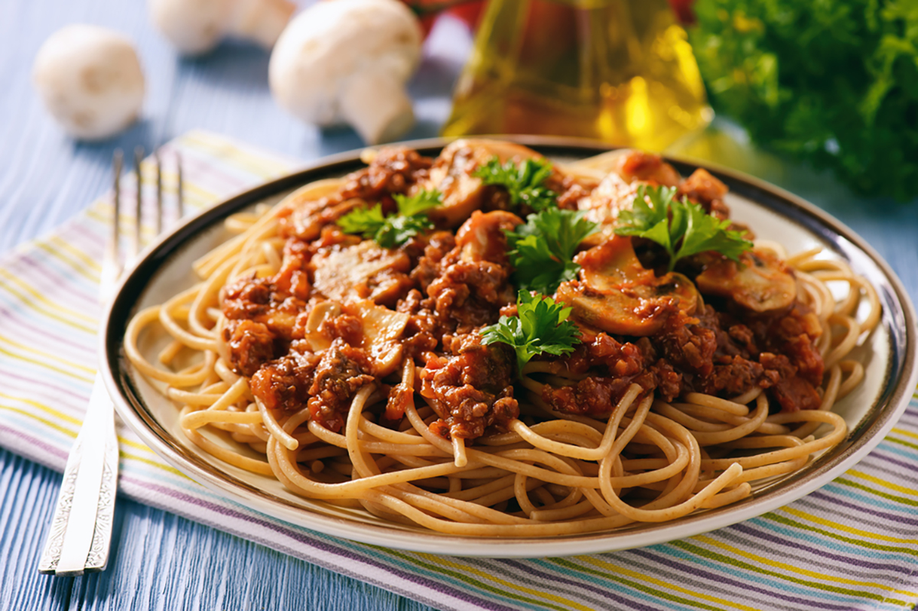
ország neve:……………,étel neve:………….

ország neve:……..........,étel neve:…………..

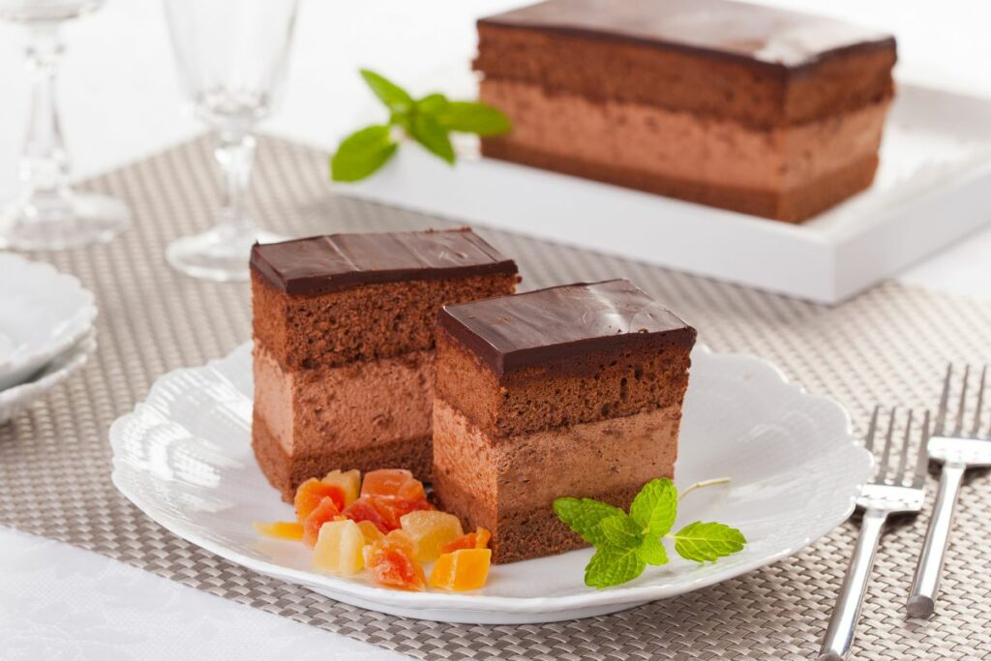

ország neve:……………,étel neve:………….

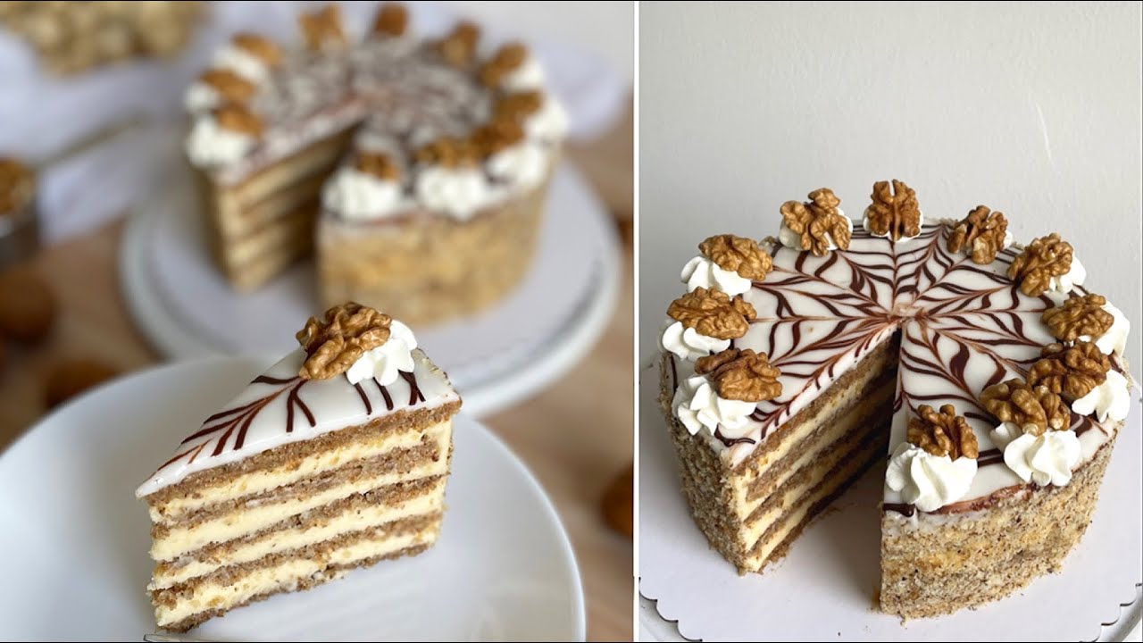

ország neve:……………,étel neve:………….

ország neve:……………,étel neve:………….

Öt ország és öt étel vagy desszert neve- max. 10 pont szerezhető ……….

12)Melyik európai város címere látható a képen?
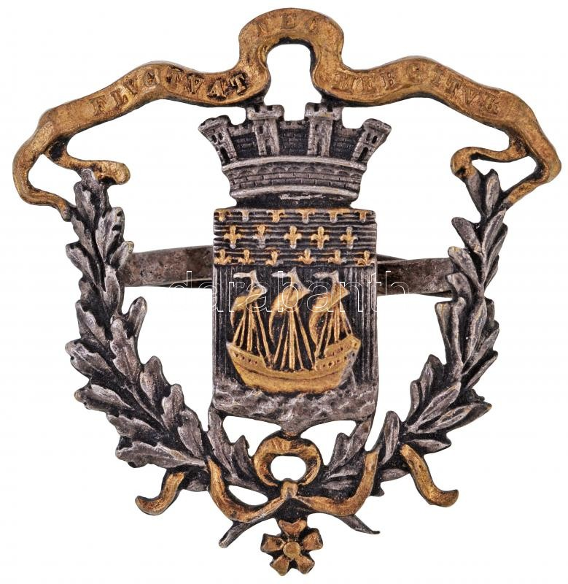
Város neve:…………………

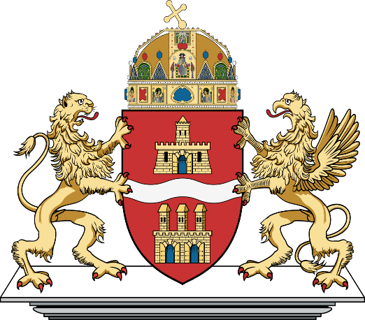

Város neve:……………..

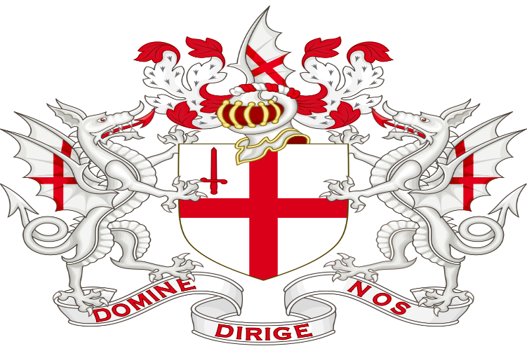

Város neve:……………….

3 városnév-3 pont szerezhető összesen:……………..

Összesen elérhető pontszám a 12 feladatból:67 pont
Összesen elért pontszám:………
bekkverseny@gmail.com (visszaküldési e-mail cím)!!! Határidő:2024.jan. 21. 15 óra

